**Nama: Donny Abie Tri Harimukti**

**Kelas : XII RPL 2**

**Dokumentasi CRUD Vaksin JAVA**

Deskripsi CRUD Vaksin

Aplikasi CRUD Vaksin Berbasis Java adalah sebuah program sederhana yang memungkinkan pengguna untuk mengetahui kondisi si pengguna apakah positif atau negatif . Pengguna atau user akan diminta untuk memasukkan username dan password untuk login ke aplikasi. Jika yang dimasukkan cocok dengan yang ada di database pengguna maka akses akan diberikan, dan jika tidak cocok maka akses tidak diberikan atau gagal dalam login. Dalam aplikasi ini ada dua jenis akses yang digunakan yaitu akses admin dan user. Admin dapat menghapus data, menambah data, Mengedit data, Dan mereset data.

Fitur yang terdapat pada aplikasi vaksin antara lain:

* Halaman Login: Pengguna akan diminta memasukan username dan password untuk login jika username dan passwordnya benar maka akan langsung diarahkan ke form user/admin dab jika salah/gagal maka tidak diarahkan ke form dan harus mengisi ulang hingga berhasik
* Halaman Form User: User hanya dapat menambahkan/menyimpan data saja tidak dapat menghapus dan mengedit data
* Halaman Form Admin: Admin dapat menambahkan/menyimpan, mengedit, menghapus, serta mereset data

Berikut adalah gambar dan penjelasan penggunaan aplikasinya:

1.1 Tampilan Form Login:

­­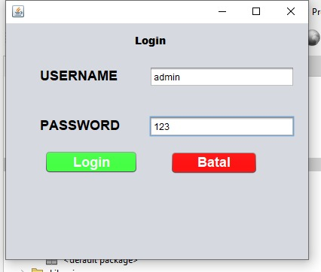

Pada tampilan ini kita diharuskan untuk login dengan cara memasukan username dan password untuk masuk kedalam form

2.1 Form Admin :

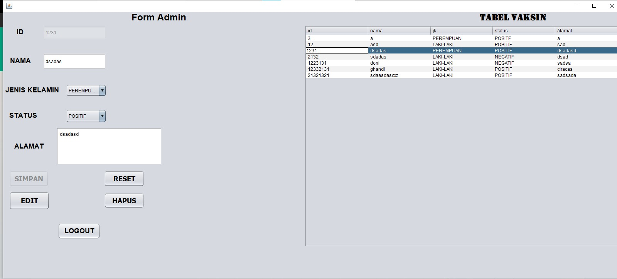

Ini adalah form admin dan kita sebagai admin dapat menghapus, mengedit, mereset, dan menambah data

2.2 Tampilan Form Admin Setelah Menambah Data:

­­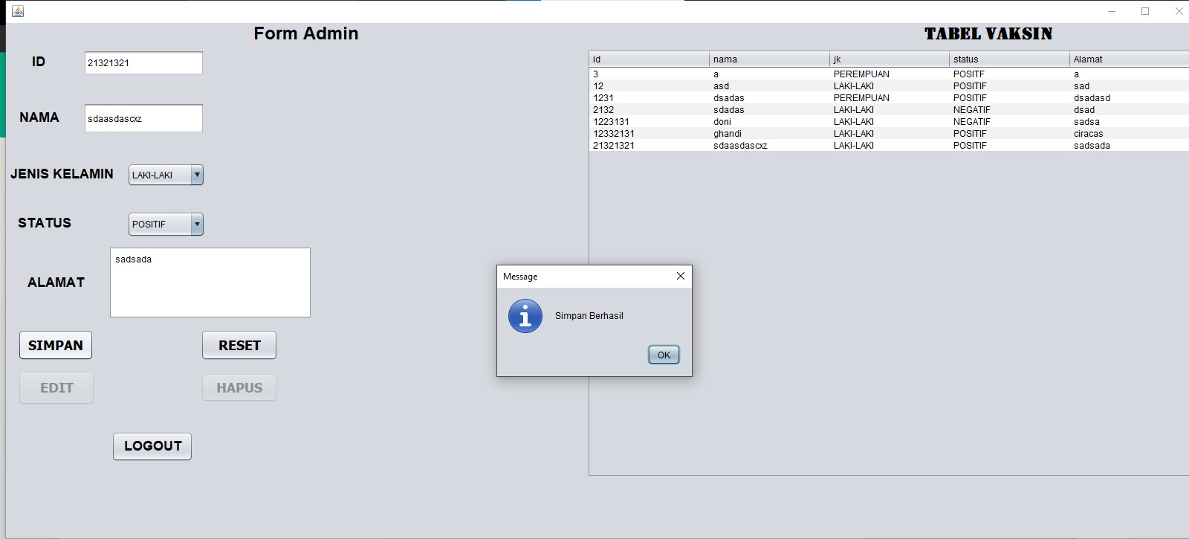

Berikut adalah tampilan jika admin telah berhasil menambah/menyimpan data

*Data tidak dapat ditambah jika id yang dimasukan sama dengan yang ada di table vaksin serta tidak dapat ditambahkan menggunakan huruf hanya angka saja karena type data yang digunakan int bukan varchar

*Dan urutan datanya dimulai dari yang terkecil/tersedikit hingga terbesar/terbanyak karena menggunakan auto increment

2.3 Tampilan Form Admin Jika Ingin Menghapus Data :

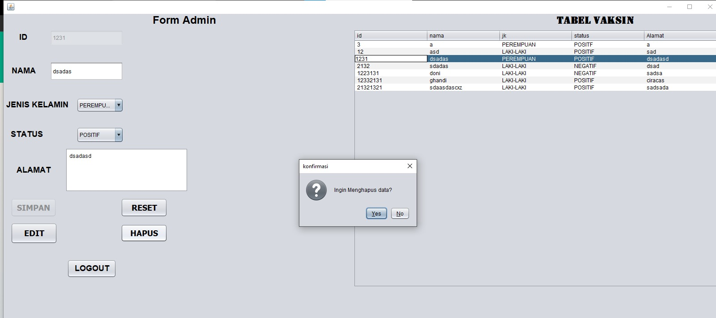

Berikut ini adalah tampilan jika admin ingin menghapus data pasien klik yes jika ingin menghapus dan klik no jika tidak

3.1 Tampilan Form User:

­­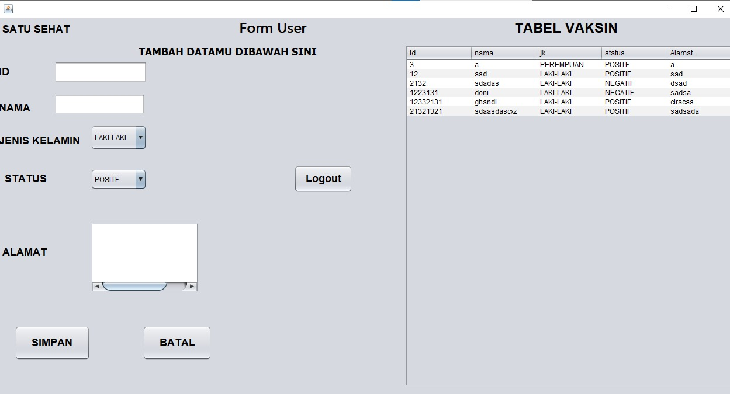

Berikut ini merupakan tampilan user, dan user hanya dapat menyimpan/menambah data saja tidak dapat mengedit, mereset, serta menghapus data